**Aplicações:**

**Incluir as distribuições discretas: distribuição degenerada + distribuição uniforme + distribuição multinomial**

**Incluir as distribuições contínuas: uniforme + exponenciais + triangulares**

**Distribuição de Bernoulli:**

Jogar a moeda, só temos duas possibilidades, cara ou coroa. A v.a. será definida como cara = 1 e coroa = 0. Qualquer jogo com apenas duas respostas, sim = 1 e não = 0, segue uma distribuição de Bernoulli. Se a probabilidade de SIM é , a de Não será  e a função densidade de probabilidade é dada por: . A função distribuição de probabilidade acumulada vale:



A funçao geradora dos momentos é dada por: . A função característica .

Momentos:  logo , então . Momentos centrados: .

Agora , ou seja,  ou ainda .

Casos particulares:

1. ;
2. ;
3. ;
4. .

Cumulantes:

, então  logo:

1. . Logo 
2. , logo .
3.  logo, .
4. . Após alguma álgebra temos , logo  ou .

**Distribuição Binomial:**

Vamos jogar a moeda n vezes de forma independente. Nesse caso a v.a. soma são i.i.d., e a função característica vale: . Sabendo a  queremos a  dada por . Expandindo em binômio de Newton temos:



Aqui vale a acumulação dos cumulantes , então , ,  e .

**Distribuição de Poisson:**

Essa distribuição é um caso limite da binomial quando , mas  de tal forma que o produto  é constante. Agora . Nesse ponto usamos o fato de que  para achar . Agora queremos a fdp: 

.

Uma expressão para .



Então  .

Cumulantes: , portanto todos os cumulantes valem , daí , , e , a skewness vale , skewed to the right, e a curtose , sempre leptocúrtica. Se então a skewness e curtose tendem a zero.

**Distribuição Normal:**

Vamos fazer o limite de n tendendo a infinito na distribuição binomial e usar o truque do logarítmo. Nesse caso:

. Mas já sabemos que  e vamos truncar a série na ordem 2. Chamando  temos:



Logo  e essa é a distribuição normal, cuja função característica vale: . Note que, nesse caso, só existem dois cumulantes, pois ,  e , todos os outros são nulos. Os momentos centrados são dados pela função geradora:

.

Percebe-se que não existem momentos ímpares e que os pares valem . Comparando extraímos . Podemos reescrever esse resultado em termos dos fatoriasi duplos . Notando que  e, além disso, que:



logo, substituindo  chegamos na expressão mais simples . Então vemos que ; ;  e assim por diante.

Falta a função densidade de probabilidade:  . O truque aqui é completar quadrado no expoente , obtendo . Substituindo de volta na integral temos:



Finalmente obtemos a função densidade de probabilidade da distribuição Normal:



A Normal Padrão tem esperança nula e variância unitária dada por  . A Normal padrão cumulativa é definida como . Note que é sempre possível escrever o resultado de uma normal cumulativa em termos da  por uma mudança de variável. Se queremos a função distribuição de probabilidade cumulativa de uma normal com  e , ou seja:  a mudança de variável  nos leva a . Por isso as tabelas da normal são sempre feitas para a normal padrão usando como argumento o desvio da esperança medido em desvios padrão .

**Distribuição Log-Normal.**

A distribuição Log-Normal é obtida da Normal através da mudança de variável . A regra ára mudança de variável é dada por, com a somatória sobre todos os x’s possíveis para as raízes da equação , ou, . Neste caso a função é biunívoca e só existe uma raiz dada por , . Vamos precisar da derivada . Logo:



A log-Normal como uma aproximação da normal:

Vamos reescrever a log-normal como  , , e ver o que acontece para  com .

Neste caso  e o termo no expoente é aproximado por . No denominador simplesmente fazemos  e vemos que  é uma normal da variável . Se fizermos teremos duas curvas muito semelhantes no caso em que . Note que se  o anulando a função. Grandes diferenças, portanto, entre a normal e a log-normal ocorrerão quando a probabilidade de valores de x negativos na normal forem grandes. A figura xx mostra esse comportamento:

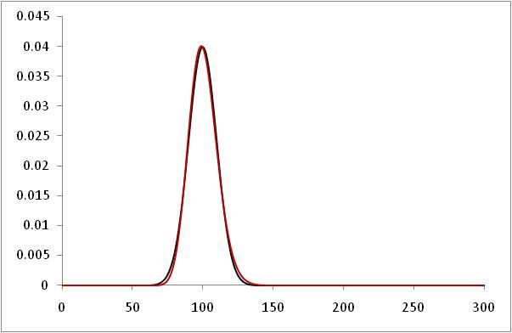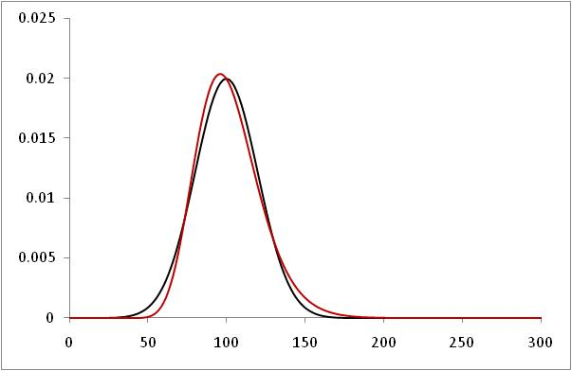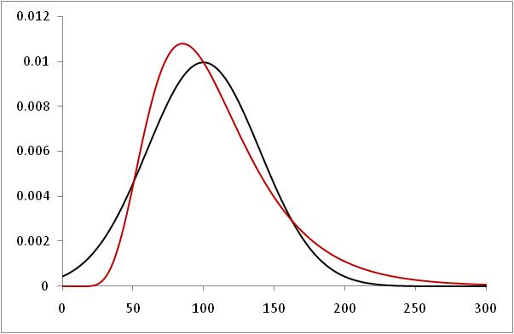

Figura xxx. Normal com . (a)  e ; (b)  e ;(c)  e .

Tanto a função geradora dos momentos quanto a função característica apresentam problemas de convergência, mas podemos calcular os momentos da Log-Normal  mudando a variável de integração para , , , quando  e quando . Nesse caso: . O truque aqui é completar quadrado no expoente:  continuando . Daí vemos que . A integral entre colchetes vale 1 e temos todos os momentos de ordem n dados por . Em particular temos ; ; ;  e . Podemos calcular os momentos centrados usando binômio de Newton  . Já sabemos que  e . Para a variância m2 temos:  logo ,  e . Para o momento centrado de ordem 3 temos  de onde extraímos que e . Fatorando o termo entre colchetes ainda chegamos a . A Skewness será dada por:

.

Para o momento de ordem 4  teremos:



Que pode ser simplificado para  e fatorando o termo:obtemos, finalmente: .

Agora  que leva à curtose . Como  percebe-se que  sempre, com a igualdade valendo apenas se .

**Distribuição Gama:**

Função gama: Vamos calcular a seguinte integral:  . Fazendo por partes  com ; ,  e , temos que:

.

Mas , pelo  em  e pelo  em  , então , o que nos leva à relação de recorrência . Aplicando essa relação várias vezes temos que . Pela definição de  temos que , portanto .

A identidade acima foi mostrada apenas para Z inteiro positivo, mas dado que a integral existe ela pode ser utilizada para generalizar a função fatorial para reais e até mesmo complexos, com a única condição de que a integral convirja. Assim: . Essa integral não apresenta problemas para por conta do  mas pode ter problemas para  se . A integral converge se  existe. Para  a integral  existe se , ou seja, .

A função gama é definida por: , com . A relação com a função fatorial é dada por  e . Formas equivalentes: vamos mudar a variável para  e  então , finalmente  e . Fazendo  vemos que  de onde extraímos que  e que .

A distribuição gama é dada por:



Vamos mostrar que a área sobre a curva vale sempre 1.



Casos particulares:

1.  então 
2.  e  então  é a distribuição chi-quadrado [se pronuncia qui-quadrado].

**FGM da distribuição gama:**









Logo 

**Esperança:**  então .

Se  então  logo neste caso  e  o que gera uma distribuição gama com .

**Cumulantes:** , pela série do logarítmo , ou seja, , finalmente:



Comparando com , da definição dos cumulantes, vemos que  e que , de onde extraímos que , e . Assim a curtose vale , positiva, logo leptocúrtica. Usando o fato de que  vemos que  e extraímos .

**Aditividade da distribuição gama:**

Sejam  n v.a.´s independentes que seguem a distribuição gama de mesmo  mas com diferentes  e , ou seja, . Então a variável  também segue a distribuição com  e  e mesmo . Pelo teorema da convolução  logo  que é a função característica da distribuição gama.

Convergência para a Normal:

Se  podemos usar o truque do logarítmo para analisar o comportamento assimptótico da distribuição gama. Aplicando o logarítmo na função característica temos: , usando  com  obtemos, até segunda ordem, . Nesse caso temos então que  ou  que é a função característica de uma normal com  e  . Logo para .

**Distribuição Chi-quadrado:**

Na função Gama vamos fazer  e . Nesse caso temos:  e  então .

**Distribuições t-student e F.**

Agora suponha a variável  onde  segue uma normal . Então segue a distribuição  com . Agora a v.a.  segue a distribuição Gama com nnnnnnnn

Suponha que  segue uma normal  cuja função característica vale. Qual a distribuição de  com x´s iid? A nova função característica será dada por logo  segue uma normal  . Agora vamos mudar a v.a. para a média . Nesse caso , ou seja, 

Chamando  temos que



**Distribuição Beta:**

Podemos iniciar a distribuição Beta descobrindo quanto vale . Usando a forma  podemos reescreever esse produto como:

.

Vamos trocar para coordenadas polares , ,  e . Temos que integrar apenas no primeiro quadrante, pois , logo  e , logo:



Ou seja: 

Fazendo ,  e  transformamos a integral acima em



Então sabemos que:  .

A função Beta é definida como .

A distribuição Beta, definida no intervalo  apenas, é dada por:



FGM da Beta:







Daqui extraímos que: . Em termos dos fatoriais temos:, ou seja, .

1. .
2.  então .
3.  então  será dado por  finalmente .
4. .
5. .

**Distribuição Logística:**

 então 





 



 ; , 



**Distribuição  de Student.**

Uma variável aleatória  de Student é dada por uma variável normal cuja variância é igual à recíproca de uma variável que segue uma distribuição gama. Se a variável segue uma normal com média nula mas variância  desconhecida então . A  segue uma distribuição gama com parâmetros  , então x segue a distribuição:



Ou seja, , de modo que . Para e  chegamos a distribuição t de Student dada por .

A distribuição t de Student não possui função geradora dos momentos mas possui função característica dada por  onde  é a função de Bessel modificada. Note entretanto que é uma função do módulo de , não diferenciável, e portanto não pode ser utilizada para cálculo dos momentos.

**Distribuição normal multivariada:**

Se as v.a.s correlacionadas seguem uma distribuição normal multivariada queremos mostrar que a função densidade de probabilidade conjunta é dada por:

 onde V é a matriz de variância-covariância. O fato de que se trata de uma matriz definida positiva garante que o expoente será sempre negativo e f caia a zero para grandes valores de x. Antes de mais nada precisamos encontrar a constante normalizadora A tal que . Para realizar essa operação precisamos antes diagnolizar a matriz . Voltando à distribuição normal multivariada temos que a integral  é complicada por causa dos termos cruzados envolvendo  e . Então a idéia é diagonalizar e ficar apenas com termos contendo . Para tanto vamos começar definindo  e reescrever a integral como . Agora notamos que temos  e diagonalizamos a matriz V-1 no expoente com o seguinte truque: . Agora mudamos para as variáveis giradas, , ou seja, . Multiplicando pela inversa de S´ temos que , ou seja,  de onde tiramos que  e que a matriz Jacobiana J é a própria matriz S. Sabemos que . Mas, nesse caso, como  e  então  e a integral fica na forma . Isso significa que  onde são os autovalores de V. Agora, usamos o fato de que a diagonalização de uma matriz preserva o determinante e que, portanto, . Daí obtemos que .

A distribuição Normal multivariada é dada por:



Para achar a matriz de variância-covariância entre as variáveis x notamos que que as variáveis z´s são independentes, pois , seguindo uma normal com esperança nula e variância , ou seja,  e . A relação entre as variáveis z´s e as x´s originais é: , de onde tiramos que  e , logo,  então:

.

**Geração de variáveis correlacionadas – método da decomposição de Cholesky.**

Sabemos que a matriz de variância-covariância V é simétrica e definida positiva. Toda matriz dessa forma pode ser decomposta em uma multiplicação de matrizes triangulares superior e inferior, ou seja, queremos escrever  onde  é uma matriz triangular inferior e  é triangular superior. Sabemos que qualquer matriz dada por é simétrica pois . Logo  é uma matriz simétrica. Agora note que .

Percebe-se do processo que  e  e  . O processo pode ser continuado, mas existem pacotes capazes de realizar a decomposição de Cholesky. Note que é necessário que V seja definida positiva para que as raízes sejam reais.

Agora geramos n v.a.s independentes com esperança nula e variância unitária, i.e., ;  e com essas variáveis construímos as variáveis z´s dadas por  portanto . Nesse caso . Daí extraímos que  e . Aplicando a esperança de ambos os lados: 

Conseguimos então um conjunto de n v.a.s com esperança e variância determinadas.

Aspectos fundamentais dessa técnica são: (1) A matriz de partida tem que ser simétrica e definida positiva; (2) as variáveis independentes devem ter esperança nula e (3) variância igual a 1.